Thom Ventoux 2022
Op zaterdag 29 mei zal ik samen met alle mensen die The Thom Foundation een warm hart toedragen, de “kale berg” oftewel de Mont Ventoux per fiets beklimmen. The Thom Foundation gelooft in een wereld waarin alle kinderen, dus ook kinderen met een beperking, zich kunnen ontplooien, opgroeien in een veilige omgeving en naar school kunnen gaan.
Wat is The Thom Foundation?
The Thom Foundation is een stichting die in 2006 is opgericht naar aanleiding van het overlijden van Thom Bredenbeek. The Thom Foundation steunt sindsdien kleinschalige projecten, wereldwijd gericht op kinderen met een beperking. De projecten zijn gericht op onderwijs, training van leerkrachten, zelfontwikkeling als ook het organiseren van Awareness campagnes om de kinderen en hun ouders uit hun isolement te halen.
Deelnemersfoto ThomVentoux 2019
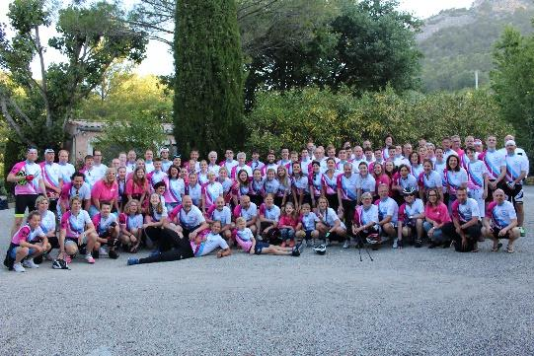
De Thom Ventoux
De Thom Ventoux is een initiatief van The Thom Foundation. De familie van Thom heeft mooie herinneringen aan hun vakanties rondom de kale berg en daarom ontstond in 2012 het idee om een terugkerend sponsor evenement te organiseren met de beklimming van de Mont Ventoux als grote uitdaging. Elke keer werd de groep groter, steeds meer deelnemers volgden het voorbeeld van de 1e groep. Telkens wel vanuit de kernwaarden: SAMEN MEEDOEN IS BELANGRIJKER DAN WINNEN! Voor meer informatie over voorgaande edities en andere informatie kunt u kijken op www.thomventoux.nl of op @thomventoux op Instagram
De Mont Ventoux
De Mont Ventoux is een “pukkel” in het landschap van het zuiden van Frankrijk. De berg is 1912 meter hoog en is gekarakteriseerd door zijn maanlandschap op de top. De berg is te beklimmen via 3 wegen, echter tijdens de Mont Ventoux zal er maar 1 route worden volbracht, de route vanuit Malaucene. Deze route is 21,20 km lang, en het gemiddelde stijgingspercentage is 7,24 procent, met zelfs percentages van 12 procent ertussen!!!
Als u mij zou willen sponsoren kan dit op verschillende manieren:
- Sponsoring per kilometer (21.2km in totaal): € ………………. / km
- Totaalbedrag: € ……………….
Naam: Handtekening:
……………………………………………………. ……………………………………..
Ik wil u heel erg bedanken om de tijd te nemen om deze brief te lezen. Ik hoop dat u mij wilt helpen om zoveel mogelijk kinderen met een beperking te helpen aan een betere toekomst.
Met vriendelijke groet,

